Company Profile

1. Nama Perusahaan : Scream Cake
2. Tag Line : I Scream for Cake
3. Kategori : Bakery Cafe
4. Deskripsi : Scream Cake merupakan sebuah perusahaan yang berbentuk bakery cafe yang menyajikan berbagai macam kue, baik berbentuk slice maupun utuh dengan penyajian yang menarik yang didalamnya berisi ice cream. Kami juga menawarkan tempat makan yang cozy di pusat kota Bandung yaitu di daerah JL Riau.
Lokasi : JL. Riau Kota Bandung Jawa Barat
5. Contact Person :
-Email : screamcakes@gmail.com
-Whatsapp : 0813-2248-4262
-Instagram : scream_cakes

Kelebihan :
1. Menyediakan sensasi makan kue yang berbeda dengan ice cream didalamnya yang lembut
2. Keseluruhan material kue tidak memakai zat makanan buatan
3. Menawarkan tempat makan yang nyaman
4. Harga terjangkau
5. Free wifi

Kelemahan :
1. Harus memerlukan kemasan khusus untuk jasa delivery agar kue tetap segar dan ice cream tidak meleleh
2. Belum bisa menerima jasa delivery ke luar kota

Kesempatan :
1. Harganya terjangkau sehingga cocok untuk semua kalangan
2. Menu makanan yang digemari banyak orang
3. Lokasi kafe yang mudah dijangkau oleh kendaraan pribadi maupun umum
4. Fasilitas free wifi dapat menarik banyak pelanggan

Ancaman :
1. Harga yang kompetitif
2. Karena material didalam kue ini adalah ice cream, maka hidangan ini akan sedikit peminat pada saat tertentu, misalnya saat cuaca dingin

Visi :
1. Menjadikan Scream Cake menjadi cafe yang dapat dinikmati dan diminati oleh semua kalangan yang menawarkan sensasi makan kue yang berbeda dengan ice cream didalamnya

Misi :
1. Berusaha memperbaiki dan meningkatkan kualitas makanan maupun pelayanan
2. Terus berinovasi
3. Membuka cabang di berbagai daerah

Logo Perusahaan :
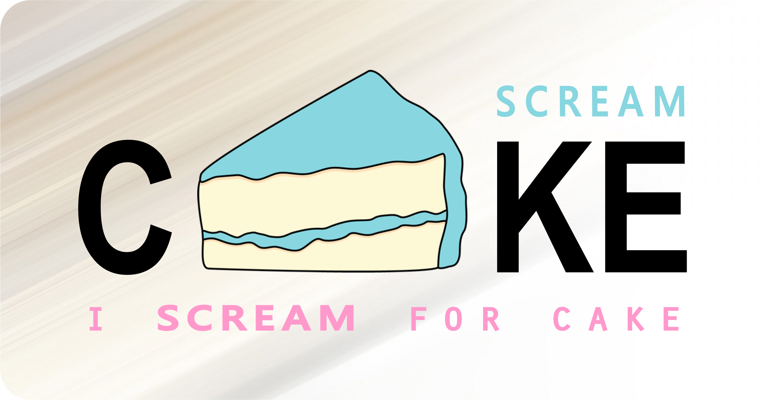

Deskripsi logo :
-Tulisan 'cake' yang terlihat dominan memang sengaja dibuat untuk menonjolkan bahwa produk yang kita jual merupakan kue, begitu pula dengan pemilihan warna hitam yang memberikan kesan penegasan.
-Menambahkan icon slice kue sebagai pengganti huruf 'A' pada kata 'cake' juga untuk memberi kesan menarik dan tidak monoton
-Penggunaan warna biru pada kue juga bertujuan untuk menggambarkan bahwa kue yang disajikan di toko kami merupakan berisi ice cream yang dimana es itu identik dengan warna biru, begitu pula dengan warna tulisan 'scream'
-Warna pink pada tagline bertujuan untuk mempermanis serta melengkapi warna biru yang dominan
-Penebalan pada tulisan 'scream' berfungsi untuk menegaskan, karena scream disini berarti bersorak karena kaget bahwa cake yang kami sajikan berisi ice cream
-Pemberian warna lebih cerah (putih dan gradasi krem) pada background hanya untuk menyeimbangkan paduan warna pada tulisan dan gambar logo yang dimana berwarna pastel.

Poster dan Brosur :
